# Proyecto:

## Implementar un sistema para el control de una huerta orgánica.

El mismo debe contar con sensores de temperatura y humedad, para controlar los valores del ambiente, y un sensor de humedad de suelo.

En función de la humedad del suelo se debe hacer actuar una electroválvula para regar la huerta hasta que se tenga la humedad correcta.

El sistema debe permitir consultar la humedad y temperatura ambiente, así como el nivel de humedad de suelo y cuando se activó y desactivó la electroválvula.

El sistema debe contar con una aplicación web donde visualizar los datos de humedad y temperatura ambiente y donde visualizar los accionamientos de la electroválvula.

# Requerimientos del sistema

* El sistema debe permitir el sensado de temperatura y humedad ambiente.
* El sistema debe permitir el sensado de la humedad de suelo y en función de un umbral de humedad definido (y que puede ser ajustado por el usuario) se debe accionar una electroválvula que regará la planta o cultivo bajo control.
* El sistema debe mostrar en una pantalla la temperatura y humedad ambiente y la humedad de suelo. Además del umbral de humedad de suelo definido y el estado de la electroválvula.
* El sistema debe comunicarse con una aplicación web donde se puedan ver los datos de humedad y temperatura ambiente histórica y los eventos de apertura y cierre de la electroválvula.
* El sistema debe permitir configurar el umbral de humedad a partir de la cual accionar la electroválvula.

# Diagrama del sistema en módulos

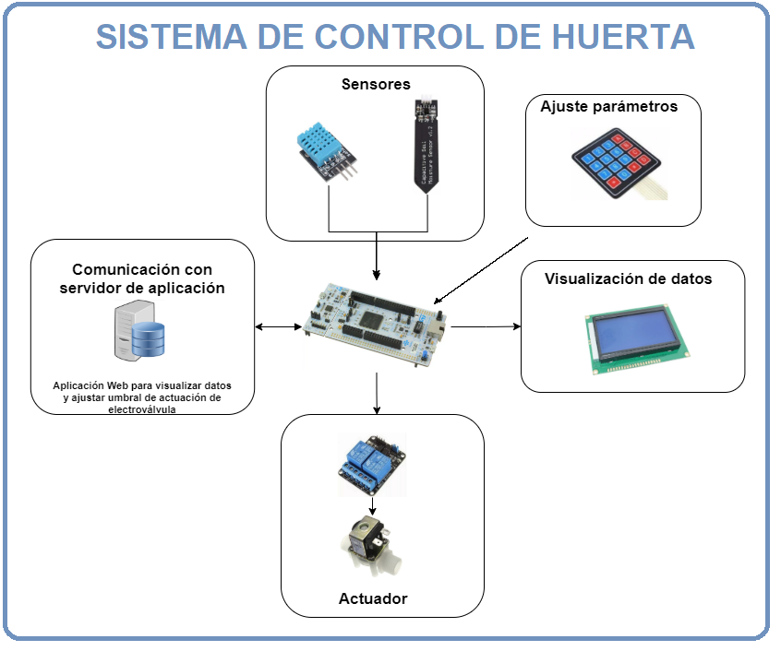

# Esquema de arquitectura de la solución

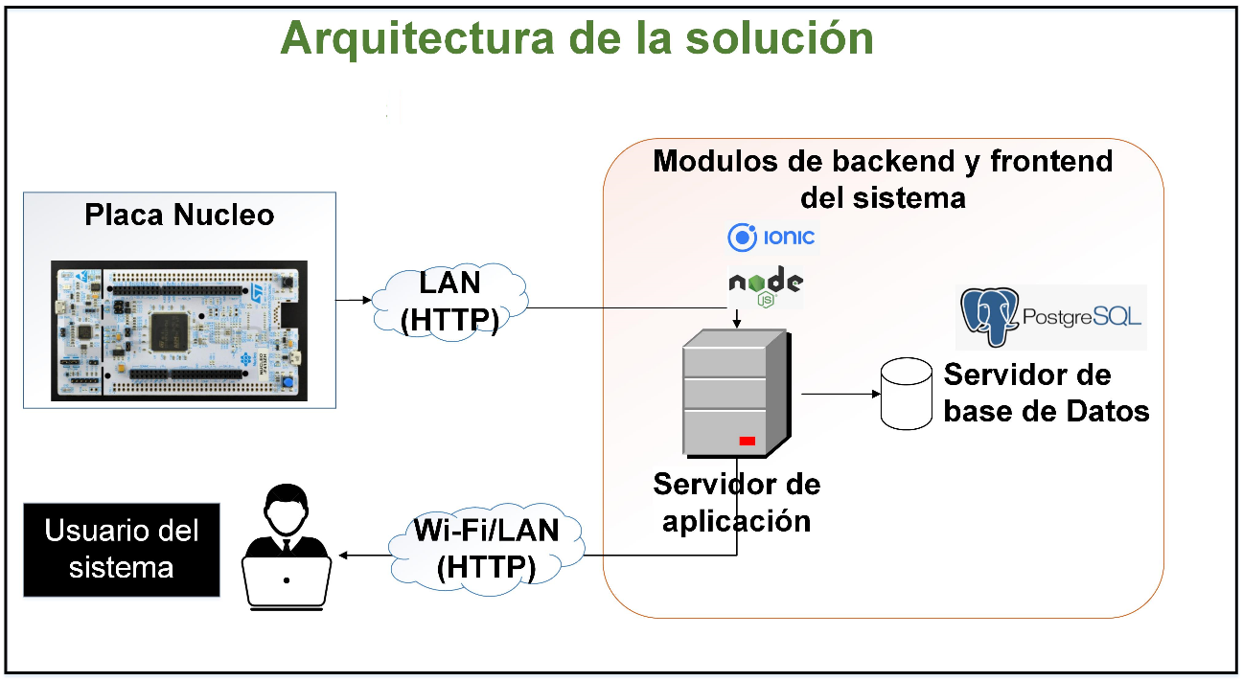

# Flujograma del sistema

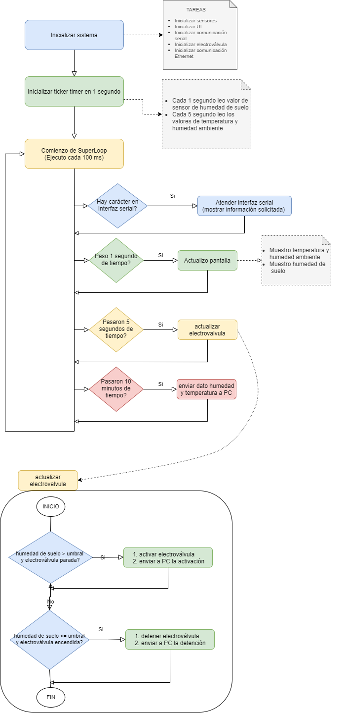

# Esquema conexión

# 

# Módulos – relaciones

# 

# Descripción de la solución

El sistema se encarga del control de una huerta orgánica.

Cuenta con:

* Un sensor DHT11 para sensar humedad y temperatura ambiente.
* Un sensor de humedad de suelo para sensar la humedad de suelo de la huerta
* Teclado matricial para ajustar el umbral de humedad a partir del cual se activa la electroválvula de riego. (Para ajustar el umbral se presiona *, luego se selecciona el porcentaje de humedad y se presiona #).
* Un display LCD de 20 caracteres por 4 líneas, donde se muestra humedad y temperatura ambiente, el porcentaje de humedad de suelo, el umbral y el estado de la electroválvula (ON/OFF).
* Un relé conectado a la electroválvula de riego, el cual activa la misma.
* Conexión mediante Ethernet con un sistema web que muestra la información sensada de humedad y temperatura por rango de fecha, además de los eventos de accionamiento de la electroválvula por rango de fecha.

**Sensor humedad suelo:**

Para el sensor de humedad de suelo se toma como lectura el valor del ADC. Se midió la humedad al 0% (sensor al aire) y luego la humedad al 100% (en un vaso de agua). Con esto se definieron los límites de los valores del sensor y se armó una fórmula para determinar el % de humedad del suelo.

**Sensor DHT11:**

Para este sensor se utiliza una librería externa que nos brinda los valores sensados. Luego lo que se hace es promediar 10 valores leídos de humedad y temperatura para tener un valor más significativo. La lectura del sensor se hace con un timer, sensando cada 6 segundos.

**Conexión Ethernet:**

Para la misma se utiliza una librería externa. Se comunica la placa núcleo con un sistema web implementado con un frontend en Angular, un backend en Node.JS y una base de datos PostgreSQL donde se guarda la información recibida.

**Comunicación serial:** se cuenta con una conexión serial que permite consultar y ajustar los datos del sistema.